阳泉市义务教育入学服务平台
（电脑PC端）

家
长
操
作
手
册

2026年8月

一、系统介绍
阳泉市义务教育入学服务平台（阳光招生平台）是阳泉市教育局官方推出的线上招生报名系统，面向适龄幼升小儿童、小升初应届毕业生家长，实现线上报名、学区查询、材料上传、资格审核、录取结果查询全流程线上办理。 平台依托官方微信公众号移动端使用，无需电脑操作，家长可在线查看招生政策公告、自主完成小学 / 初中入学报名，通过「我的报名」实时查看报名状态、审核进度与录取信息，全程简化线下跑腿流程，实现义务教育招生阳光透明化。 平台首页包含四大核心功能入口：通知公告、我要上小学、我要上初中、我的报名，分别对应政策查看、小学报名、初中报名、报名信息查询四大场景。

平台访问与账号登录流程
登录“阳泉市教育局”官网https://jyj.yq.gov.cn/→点击“服务指南”栏目中→“阳光招生”→左侧“平台招生”，进行信息填报。

（一）平台访问入口
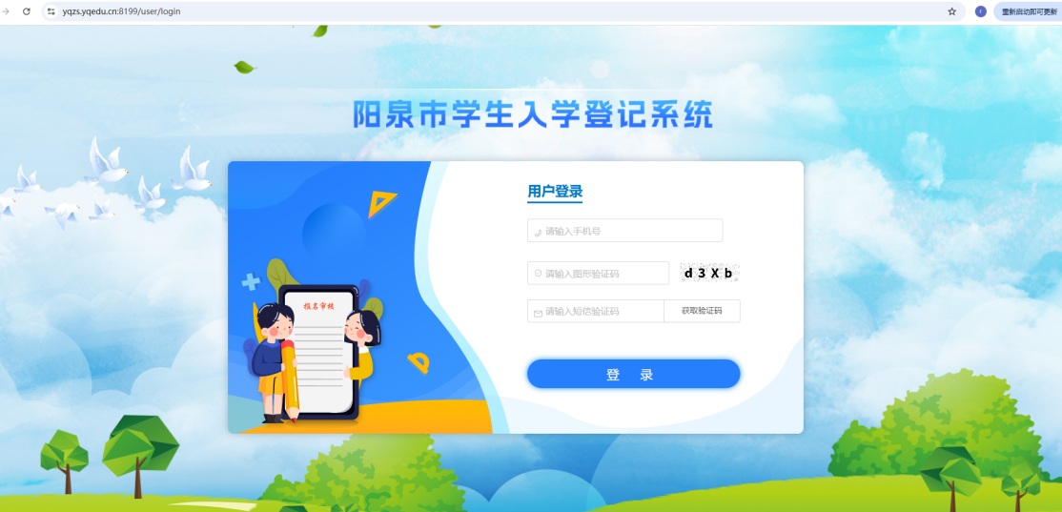
- 在登录页面输入法定监护人本人常用手机号；
- 点击【获取验证码】，填写手机收到的短信验证码；
- 核对信息无误后点击【登录】，进入平台首页。

（三）登录相关注意事项
- 必须使用监护人本人手机号登录，该手机号将接收审核、驳回、录取的相关通知短信；
- 收不到验证码：检查手机短信拦截、核对手机号是否输入错误，切换网络后重试，涉及到携号转网用户，无法接收短信，请更换手机号进行注册；
- 公共手机、他人设备登录完成后，务必点击页面右上角【退出登录】，保护个人报名隐私；

实名认证（基础信息采集）操作流程
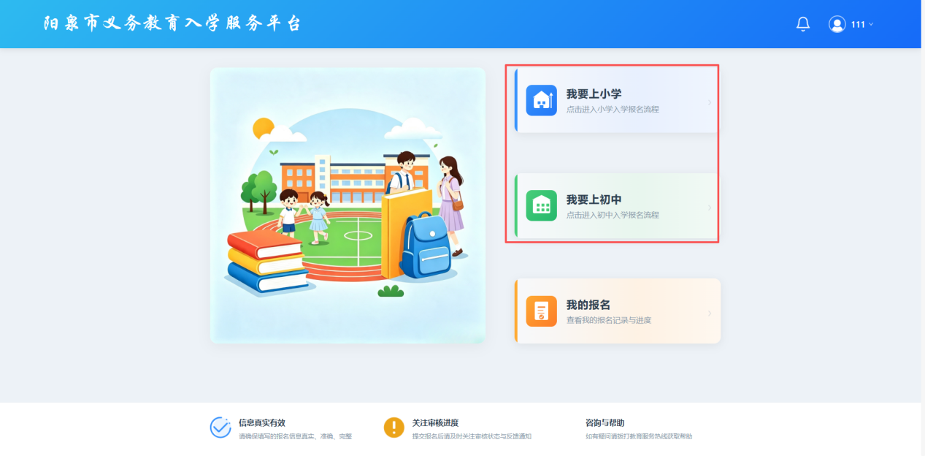
点击【我要上小学】或【我要上初中】任一报名入口，系统会强制跳转基础信息采集实名认证页面，未完成实名认证无法进入后续报名流程：
信息填写：依次录入监护人（家长）信息（姓名、身份证号）、学生信息（姓名、身份证号）；
信息核对：逐项检查姓名、身份证号，所有内容需与户口本、身份证原件完全一致；
实名信息修改操作
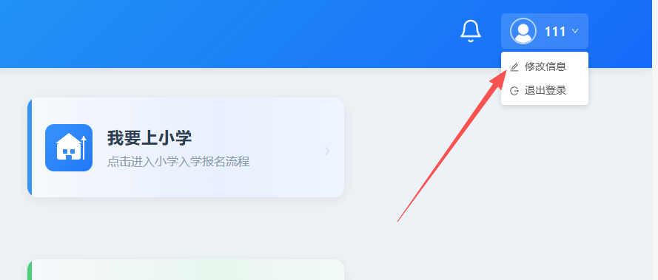
- 登录首页后，点击页面右上角头像图标，弹出下拉菜单；
- 菜单包含两个功能选项：修改信息、退出登录；
- 点击【修改信息】，进入实名信息编辑页面，可对监护人、学生基础实名信息进行更正；
温馨提示：报名信息提交后无法修改该实名信息，若填报有误，需联系报名学校进行信息驳回，驳回后才可修改
- 修改完成后保存提交，系统更新实名信息；
- 点击【退出登录】，安全退出当前账号，公共设备操作完成后务必执行。

四、我要上小学完整报名流程
完成实名认证后，进入小学入学全流程填报，共 7 个步骤：
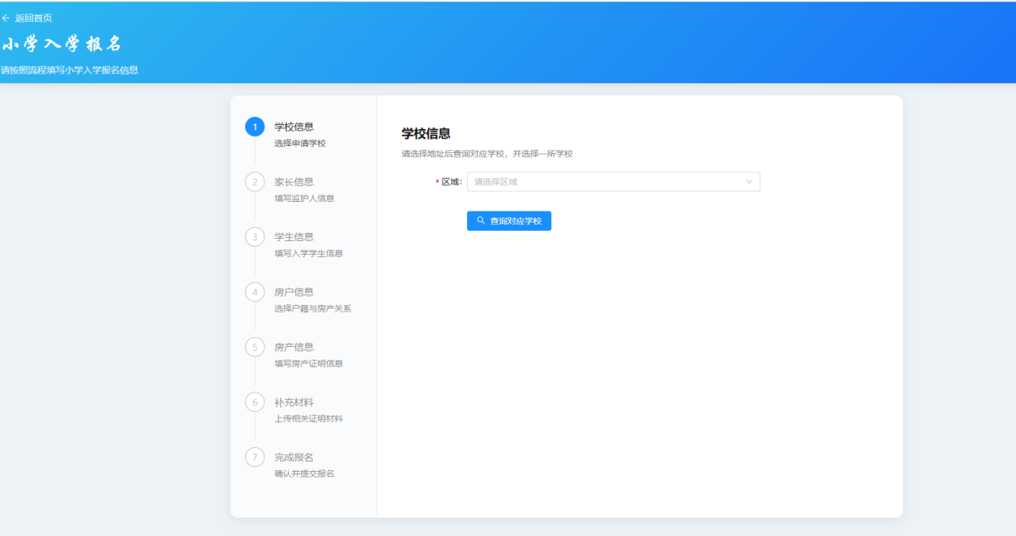

步骤 1：选择居住地址，查询对应学区学校
按实际房产 / 户籍地址逐级选择：区县→街道→社区 / 小区 / 村；
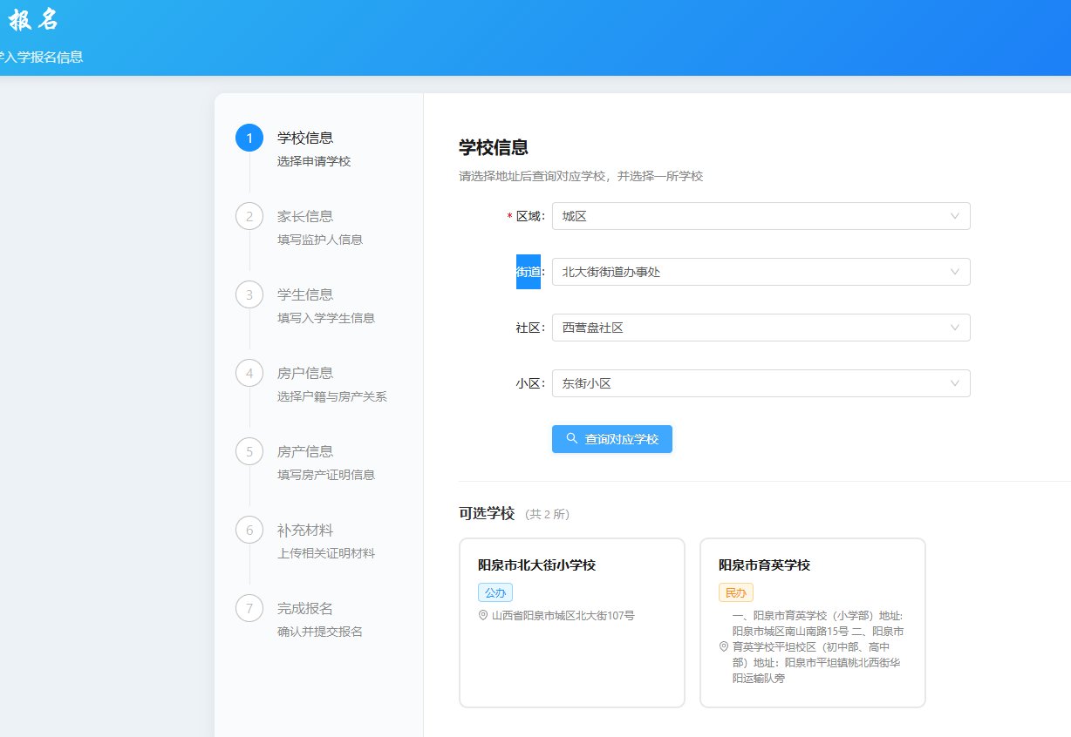
点击【查询对应学校】，系统自动匹配片区内可报名小学，查看学校名称、地址、办学性质；
选定目标报名学校，点击【下一步】，进入房户类型选择页面。
温馨提示：若无法找到小区/村，请根据阳泉市教育局官网/公众号发布的信息查询相关教育局联系方式拨打电话查询

步骤 2：填报家长（监护人）信息
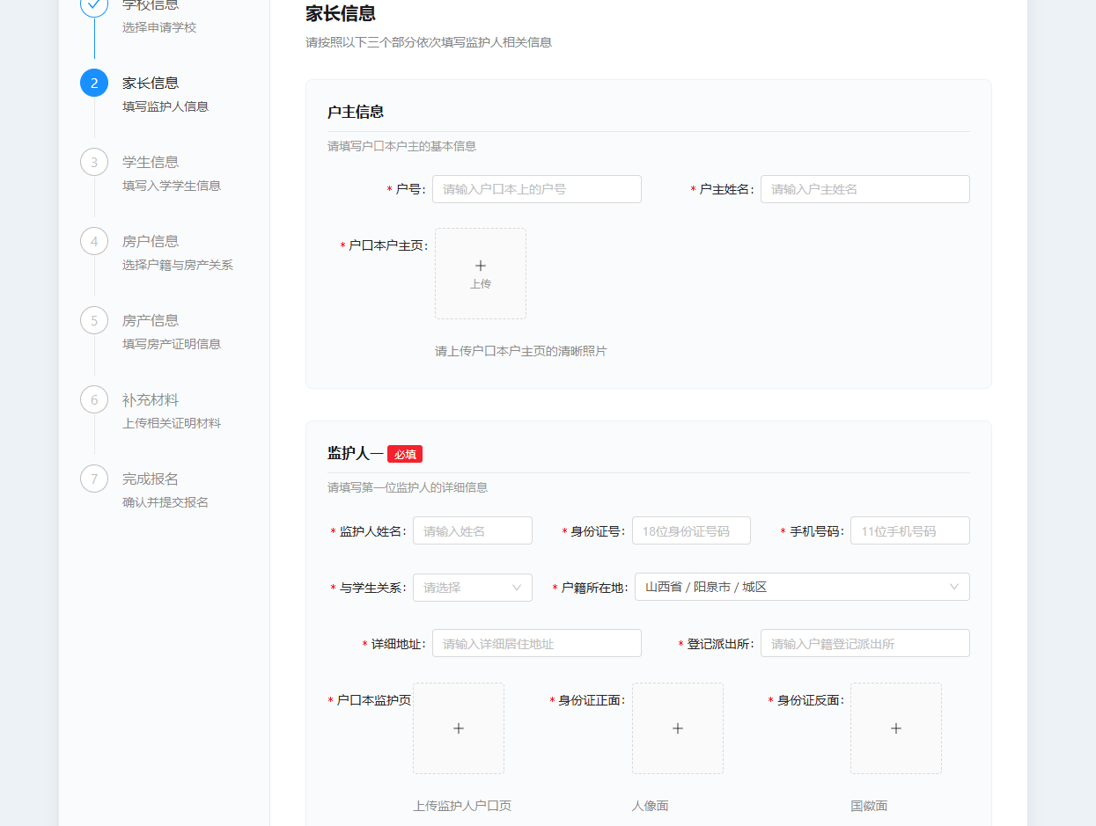
- 填写户主户号、户主姓名，上传户口本户主页照片；
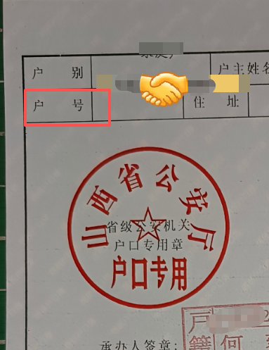
- 监护人一为必填项：填写姓名、身份证号、手机号、与学生关系；监护人二按需填写；
- 上传证件照片保证清晰可读，核对无误后保存。

步骤 3：填报学生儿童信息
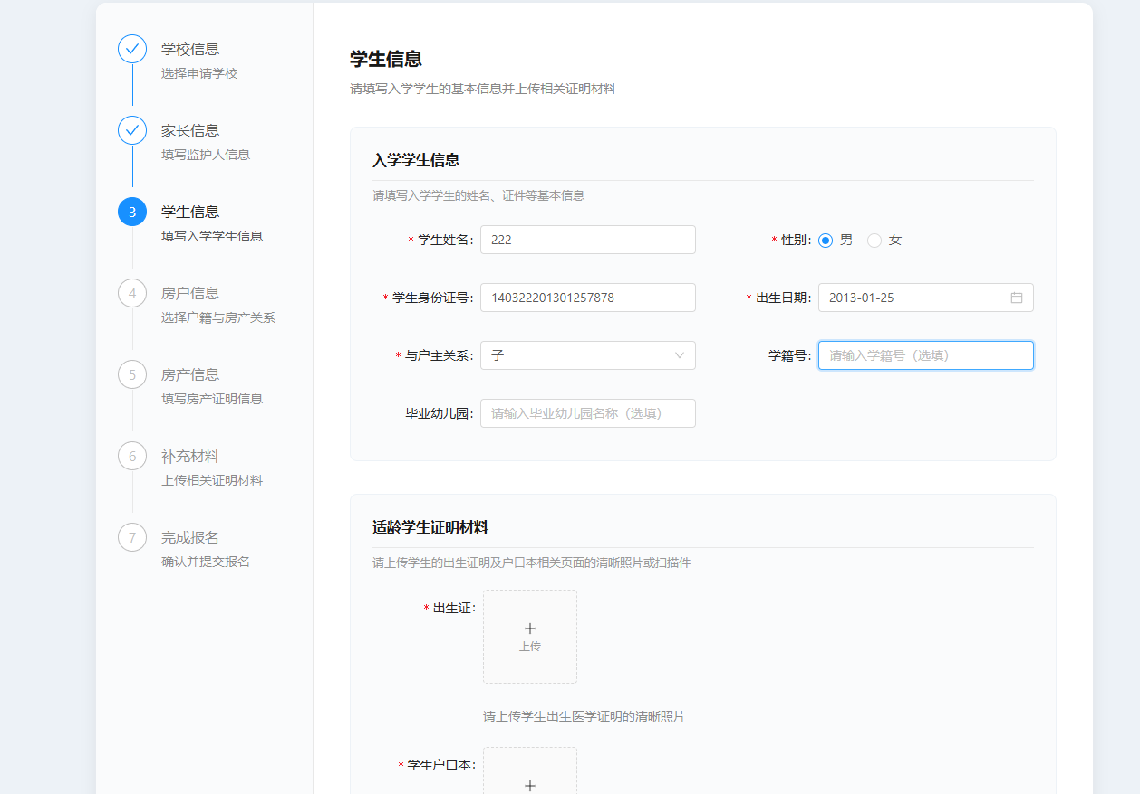
- 录入学生姓名、性别、身份证号、出生日期、与户主关系；幼儿园、学籍号为选填；
- 上传出生医学证明照片；核对信息后点击下一步。

步骤 4：选择房户信息类型
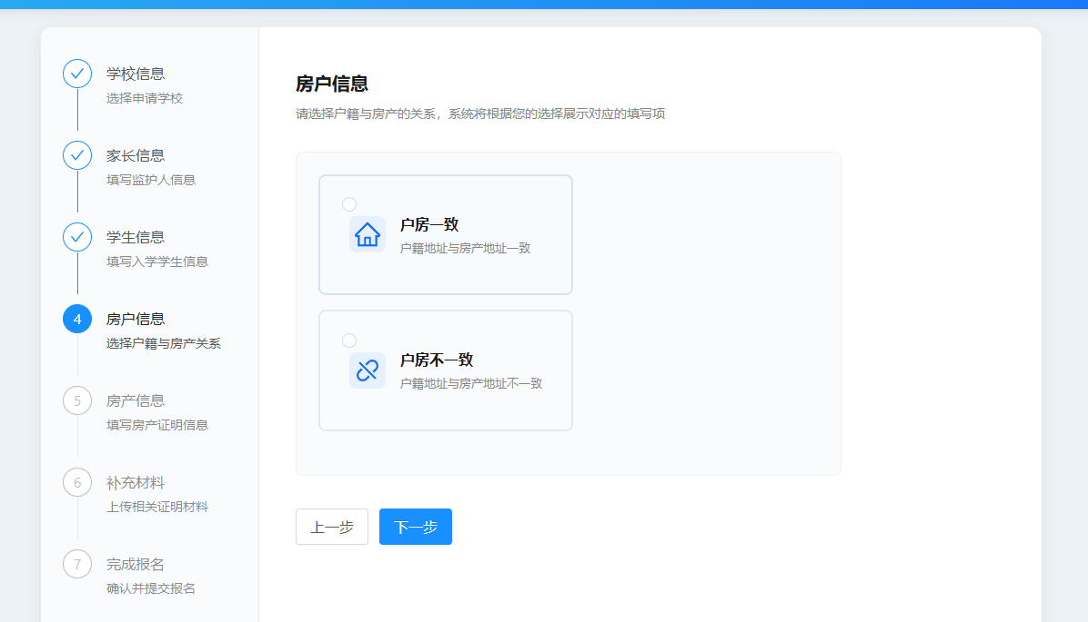
根据家庭实际情况二选一：
- 户房一致：学生户籍地址与自有房产/购房合同/收据/拆迁安置协议/公租房地址统一，后续上传房产证、购房合同等房产材料；
- 其他：包含单证（有户无房/有房无户）、外来随迁子女、无房无户三类情况，按对应要求上传居住证、无房证明、务工经商材料等； 选择完成后点击【下一步】。

步骤 5：填报房产信息
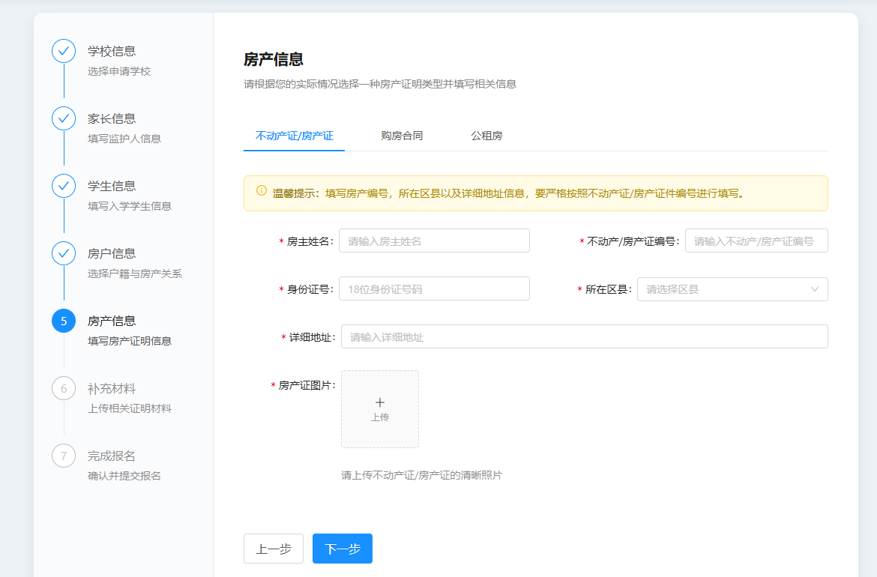
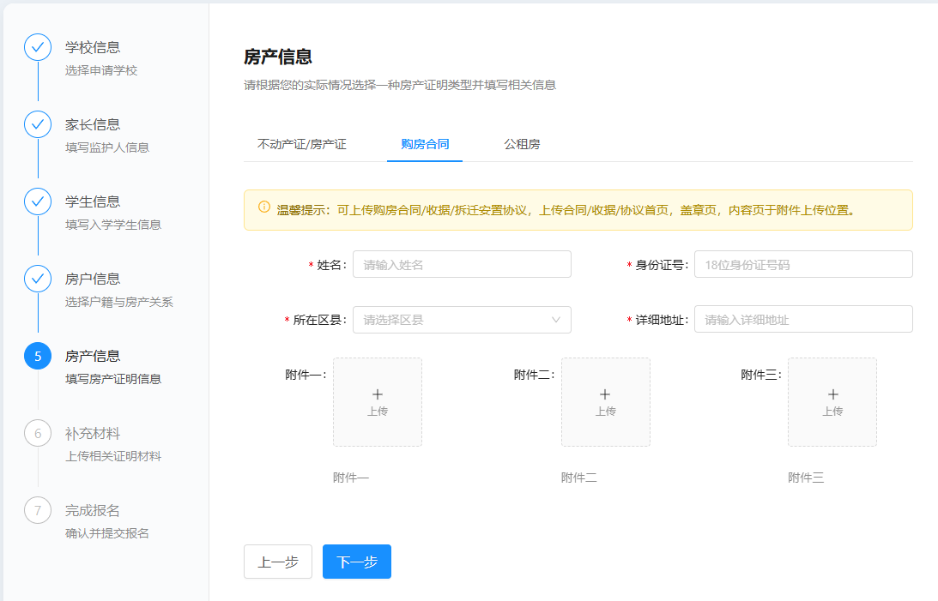
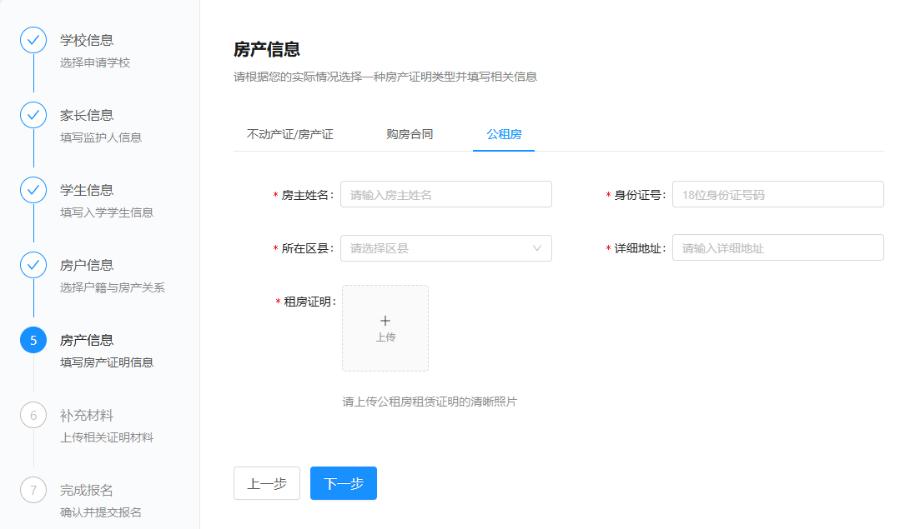
- 房产与户口一致的家庭，请先选择您所持房屋证件类型（不动产权证 / 房产证、购房合同、收据、拆迁安置协议、公租房），如实填写产权人姓名、证件编号、房屋详细地址（不动产证/房产证上的地址），同时上传房产材料实拍照片。

温馨提示：持有不动产权证的，证件编号请填写证书上方“晋”开头的完整不动产编号。
例如：晋(xxxxx)阳泉市不动产权第xxxxxx号
注意注意： (一定要把不动产权证号和坐落地址填好，不然无法在线核验不动产权证号的真实性)
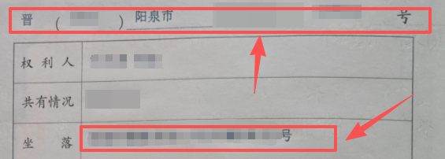
- 房户不一致类型家庭：按随迁、单证、无房无户对应要求填写居住、务工相关信息并上传佐证材料
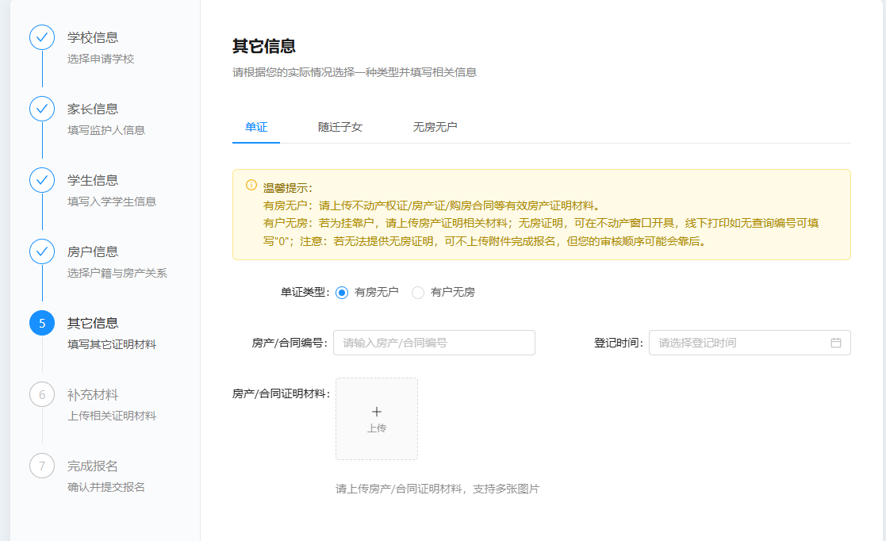
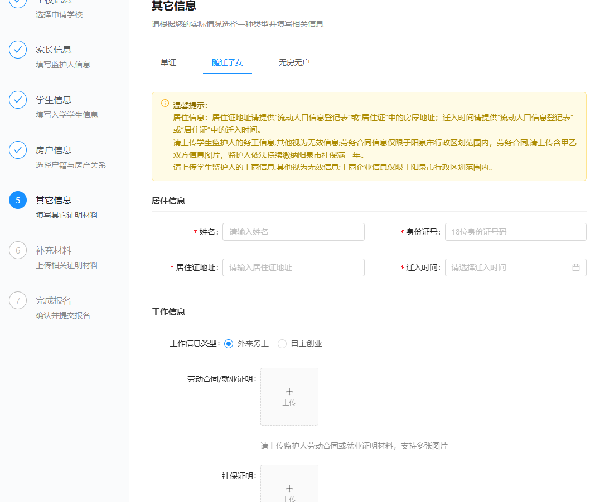
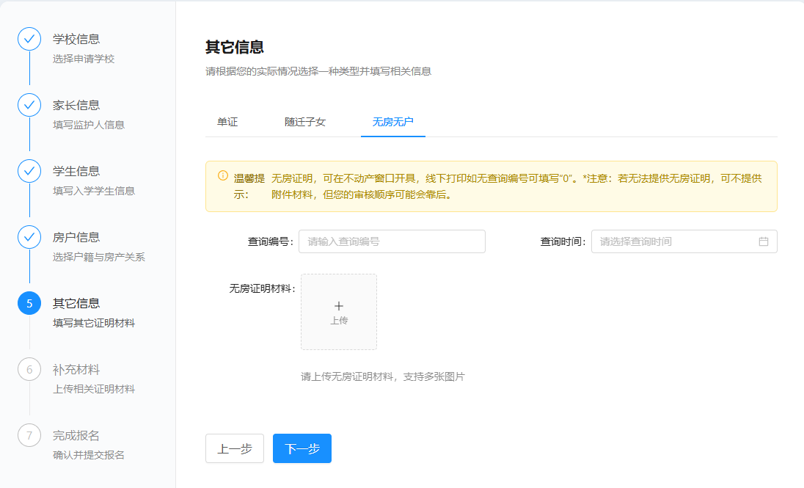
- 填写完成点击下一步。

步骤 6：补充材料填报
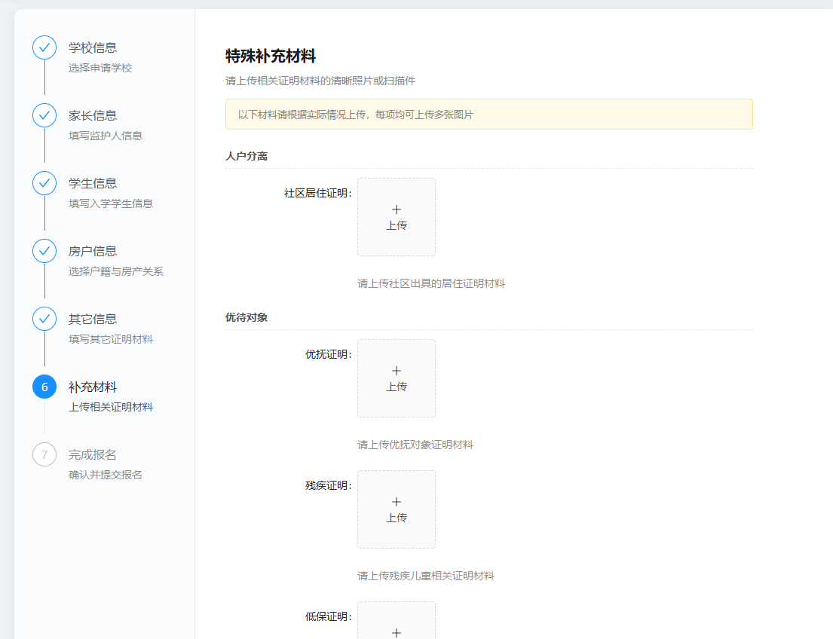
- 按需勾选特殊情况：人户分离、优待政策对象、监护权变更、延期入学、外地就读等；
- 对应特殊身份上传补充证明材料，无特殊情况可直接保存。
- 若有其余材料，可在最下方的自定义材料中进行上传

步骤 7：信息预览与提交报名
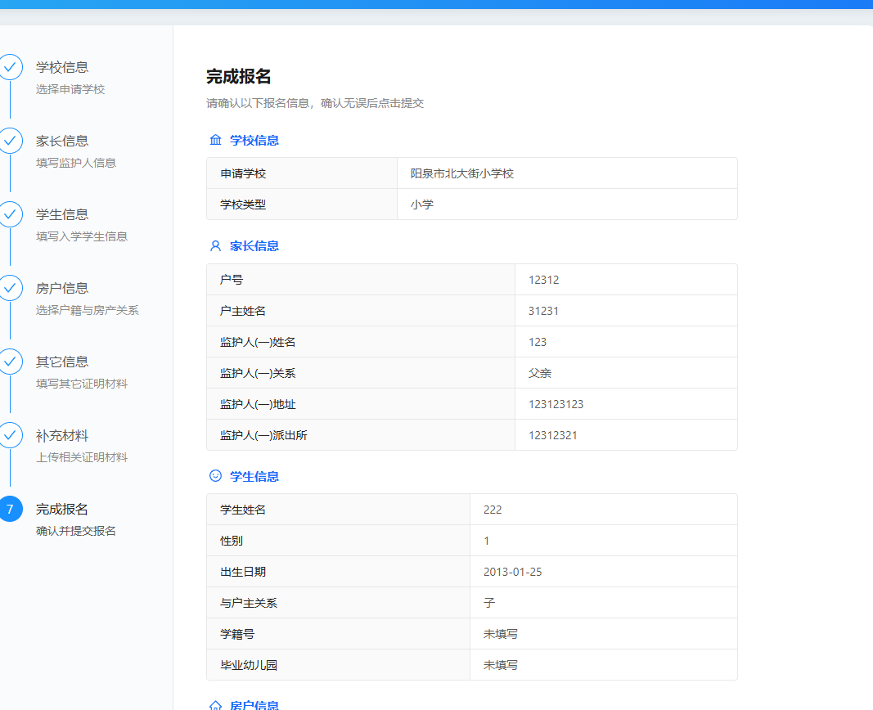
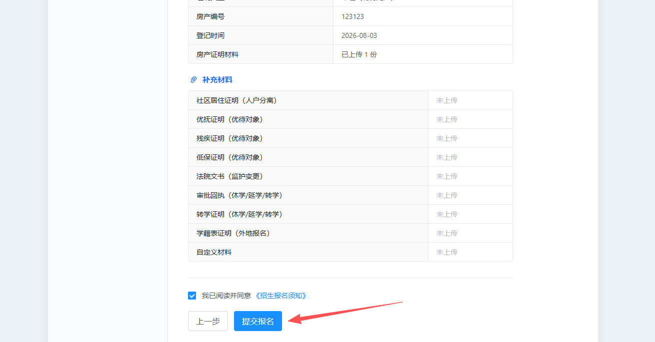
- 进入预览页面，完整核对学校、房户类型、家长、学生、所有上传材料；
- 信息有误可返回对应步骤修改；
- 点击 《招生报名须知》可查看报名信息填写要求；
- 全部信息确认无误后，点击【提交报名】，提示报名成功；
- 提交后可通过首页【我的报名】查看报名记录、审核进度、录取通知。
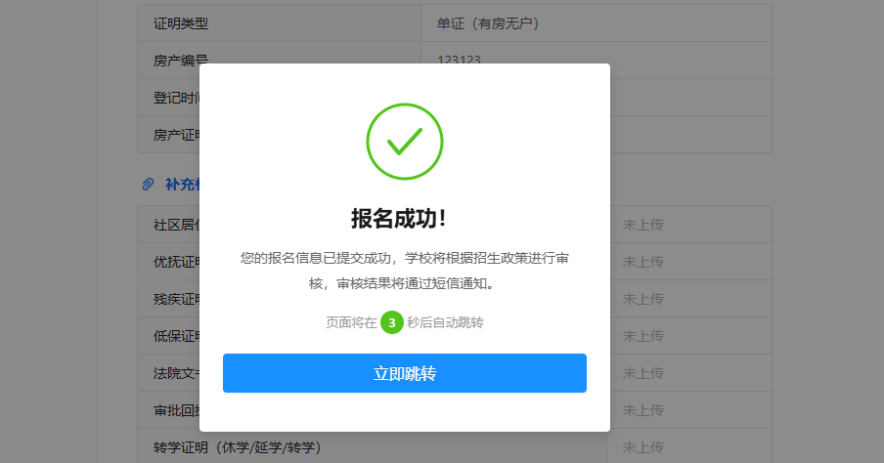

我要上初中完整报名流程
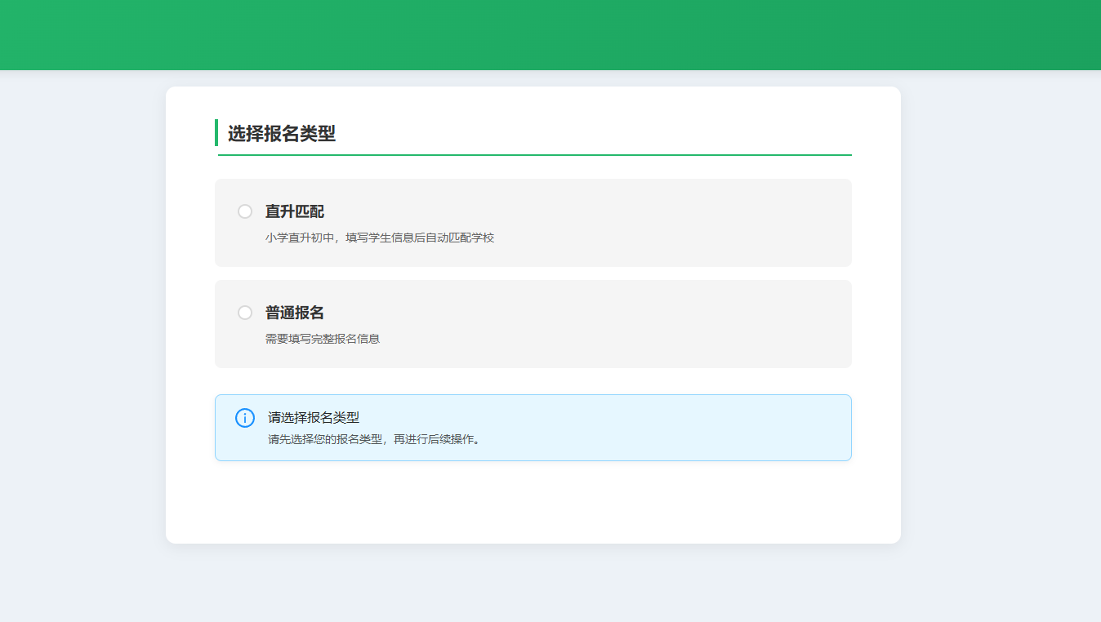
点击首页【我要上初中】后，系统提供两种报名模式：直升匹配、普通报名，家长按需选择。

模式一：直升匹配（对口直升专用）
适用范围：城区、矿区、郊区、高新区部分学生符合对口直升政策的应届毕业生。
- 进入直升页面，完整填写学生学籍信息：学生姓名、身份证号、毕业小学全称；
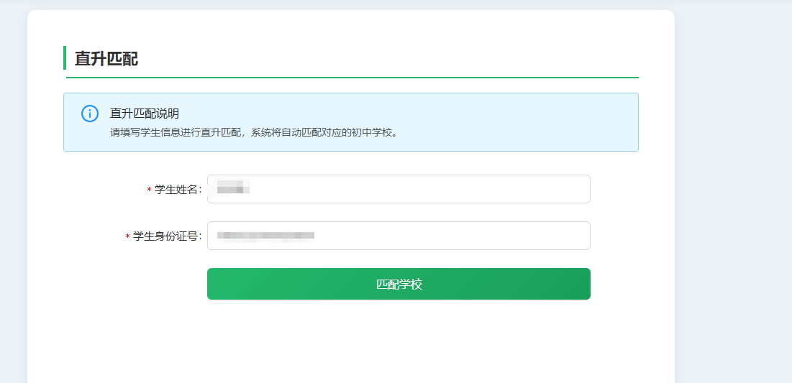
- 核对信息无误后点击【匹配学校】；
- 系统自动对接学籍库核验：
- 匹配成功后，将暂时该名学生可对口直升的学校信息；
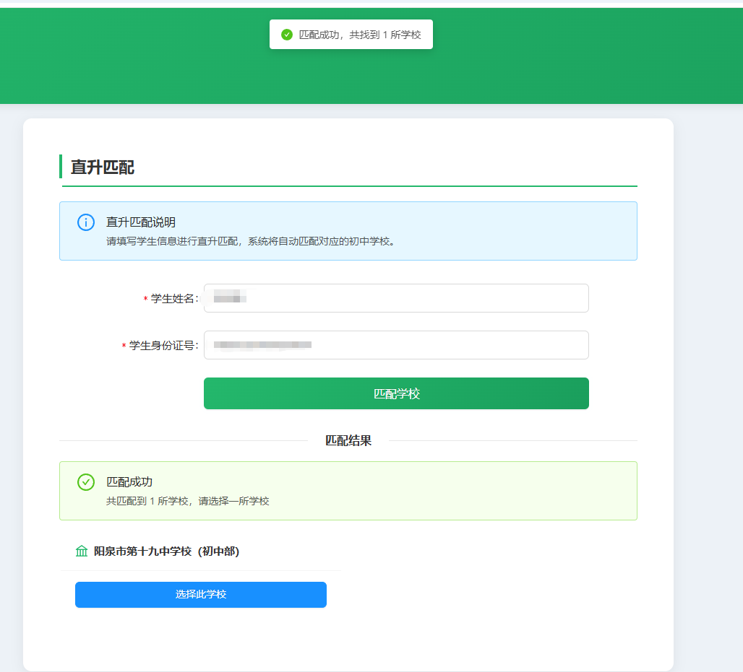
- 选择学校，点击确认并完成报名；
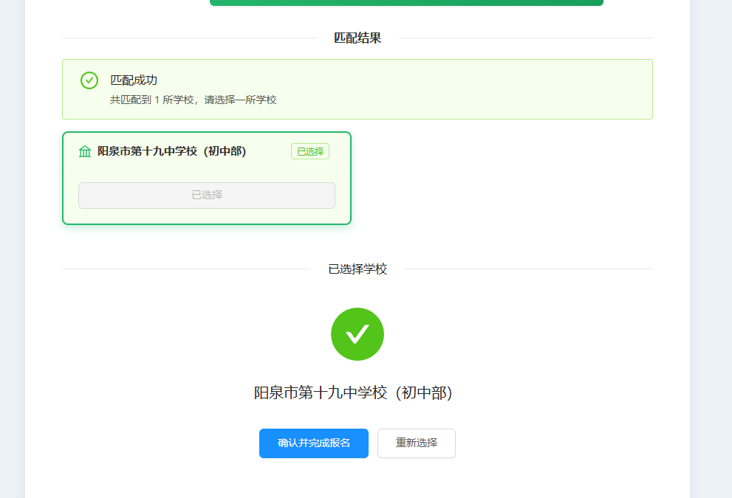
- 匹配失败：核对学生信息重新填写重试，不属于直升范围则切换至「普通报名」；
- 提交完成后在【我的报名】查看直升审核、录取状态。
温馨提示：城区、矿区、郊区、高新区并非所有学生全部符合小学对口直升政策，若直升无法匹配，可选择普通报名

模式二：普通报名（全区通用，报名流程参考【我要上小学】）
适用于所有区县非直升、跨片区、随迁子女小升初学生，填报步骤与「我要上小学」完全一致：
- 逐级选择区县、街道、社区/村，查询片区对应初中并保存；
- 依次填报监护人信息、学生信息、房产信息、补充佐证材料；
- 预览全部填报内容，确认无误提交报名；
- 在【我的报名】跟踪线上审核、录取结果。

我的报名
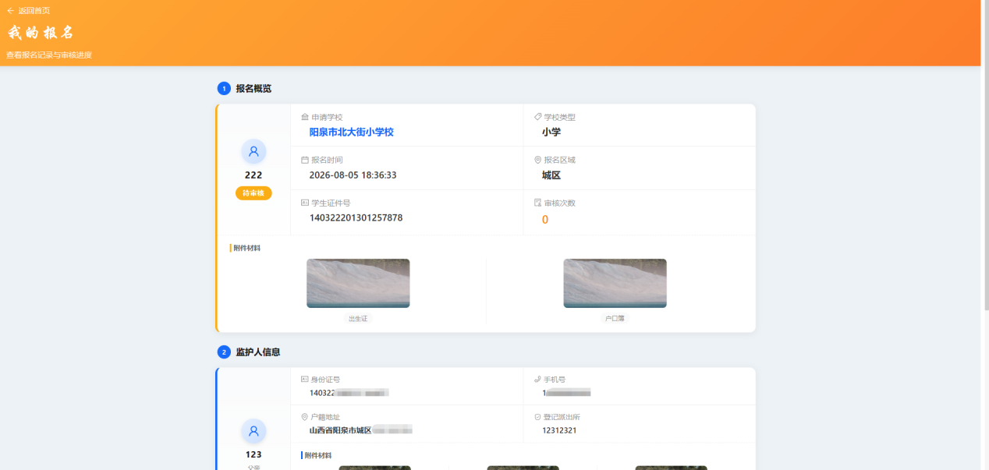
点击我的报名，可以查看报名提交的所有材料，若学校驳回，也可在该页面查看驳回原因
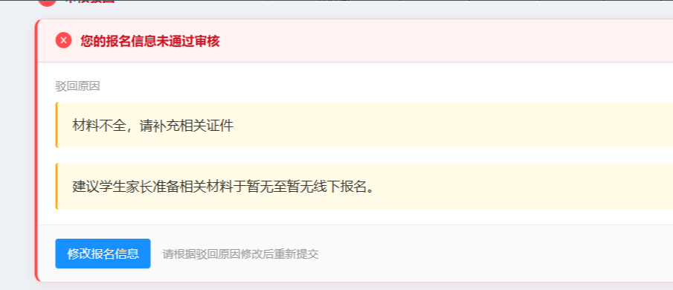
点击修改报名信息，即可修改报名材料

七、平台通用重要注意事项

（一）信息填报要求
- 所有填报信息、上传证件材料必须真实有效，虚假信息直接取消报名资格、审核驳回，后果由家长自行承担；
- 基础实名认证信息提交锁定后，线上无法修改，填报前务必反复核对；
- 证件照片清晰完整，证件文字、编号无遮挡、反光。
- 材料填报有误，导致学校驳回两次后，建议携带材料至线下进行审核。
（二）时间相关要求
- 仅在官方通知的报名开放时段内可提交报名，逾期系统关闭线上填报通道；
- 报名期间定期查看首页【通知公告】，及时接收审核、线下材料核验、录取公示通知。

（三）账号与隐私安全
- 妥善保管登录手机号，不向他人转发报名验证码、个人报名截图；
- 网吧、手机店等公共设备操作完毕，必须退出登录，防止他人篡改报名信息。

（四）问题处理指引
- 学区查询学校与预期不符：重新核对区县、街道、社区地址，仍有疑问查阅官方招生公告或联系属地教育局；
- 直升匹配核验失败：核对姓名、身份证号，确认无误仍失败可联系归属地教育局进行咨询；
- 报名材料提交后发现信息错误：基础信息锁定无法线上修改，第一时间联系学校招生工作人员申请驳回进行更正；
- 长时间无审核、录取消息：刷新【我的报名】页面，对照公告公示时间，超时未更新可致电归属地教育局/学校招生工作人员咨询。

